Traitement des eaux معالجة المياه

- Sources de pollution de l’eau
De nombreuses activités humaines dans l'environnement provoquent une pollution de l'eau, de sorte qu'il existe de nombreuses sources de pollution de l'eau, notamment :
- Pollution des déchets industriels.
- Pollution avec des engrais chimiques agricoles.
- Pollution des eaux usées
- Pollution avec des pesticides chimiques.
- Pollution des algues et des feuilles d'arbres.
- Pollution avec de pétrole et ses dérivés.
- Traitement des eaux usées
Les eaux usées sont évacuées des maisons et des usines vers une station d’épuration afin d’être traitées.
Classe par ordre chronologique dans le tableau se dessous les étapes de l’épuration des eaux usées.
Ordre | Photos | Nom | Description
…  A | 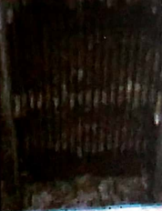  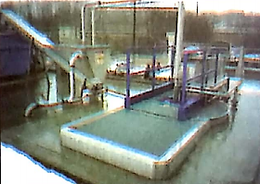  B | Traitement biologique | C’est la plus importante étape au cours de laquelle l’eau est débarrassée des substances polluantes.
… |  | Dégrillage | Collecte des eaux usées et filtration par des grilles pour enlever les solides de grande taille.
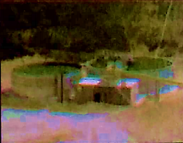  C  … |  | Clarification | Cette opération permet de de séparer, par décantation, l’eau dépolluée des boues issues de la dégradation des matières organiques.
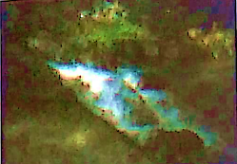  D  … | 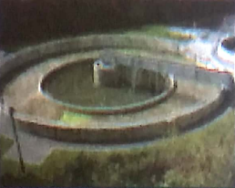  E | Rejet de l’eau dans la rivière | L’eau traitée est rendue au milieu naturel, dans une rivière, à la mer ou à l’océan. Mais elle n’est pas potable.
… |  | Dessablage et déshuilage | Les sables et les graviers se déposent au fond des bassins et sont évacués, tandis que les graisses et les huiles remontent en surface
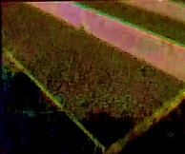  F  … |  | Traitement des boues | Les boues déshydratées sont stockées puis évacuées en décharges, incinérées ou valorisées en agriculture.
- Comment lutter contre la pollution de l'eau ?
Nous devons :
- éviter de jeter n'importe quel produit dans l'évier ou les toilettes ;
- choisir les produits de lavage les moins polluants et réduire la quantité utilisée ;
- éviter de jeter des détritus dans les rivières ;
- faire vérifier que les eaux usées de la maison passent soit par une installation d'assainissement individuel soit par des égouts qui aboutissent à la station d'épuration.

